

**Reporte de Testing: Problemas en la habilitación de botones y permisos por roles en los módulos de Comodato y Modificaciones**

Descripción General

Durante la verificación del proceso de roles en los módulos de **Comodato** y **Modificaciones**, se detectaron inconsistencias en la habilitación de botones y permisos para los usuarios asignados en ciertos pasos críticos. Esto impide la correcta ejecución y conclusión del flujo de trabajo en ambos módulos.

**Módulo: Comodato**

**Observaciones:**

* El flujo de roles inicia con **lizbeth.saucedo** (Analista Administrativo y Jurídico), quien realiza los primeros dos pasos. Sin embargo, se detectó que el botón de "Guardar" no estaba habilitado para ella.
  + **Acción tomada**: El problema fue informado a **Gerardo**, quien lo resolvió en el primer paso.
* Posterior a la resolución del primer paso, los siguientes botones y funcionalidades no están habilitados para los usuarios correspondientes:
  + **Botón de Actualizar** en el siguiente paso.
  + **Funcionalidad de carga de documentos**.
  + **Botón de "Enviar al siguiente paso"**.

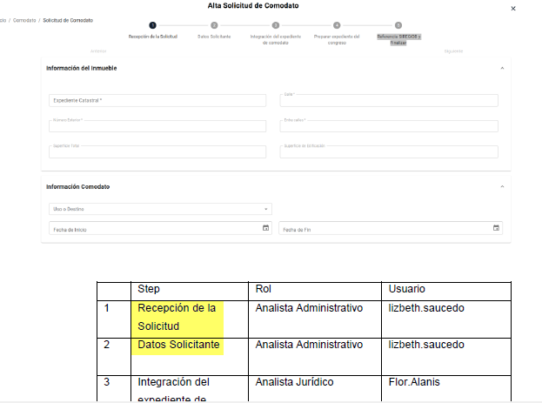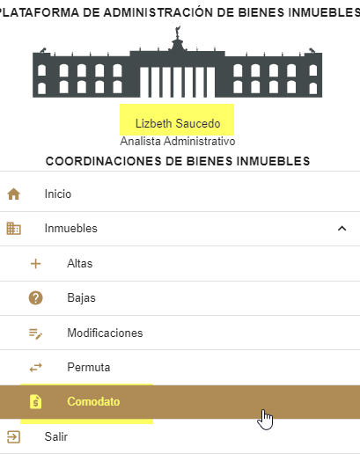

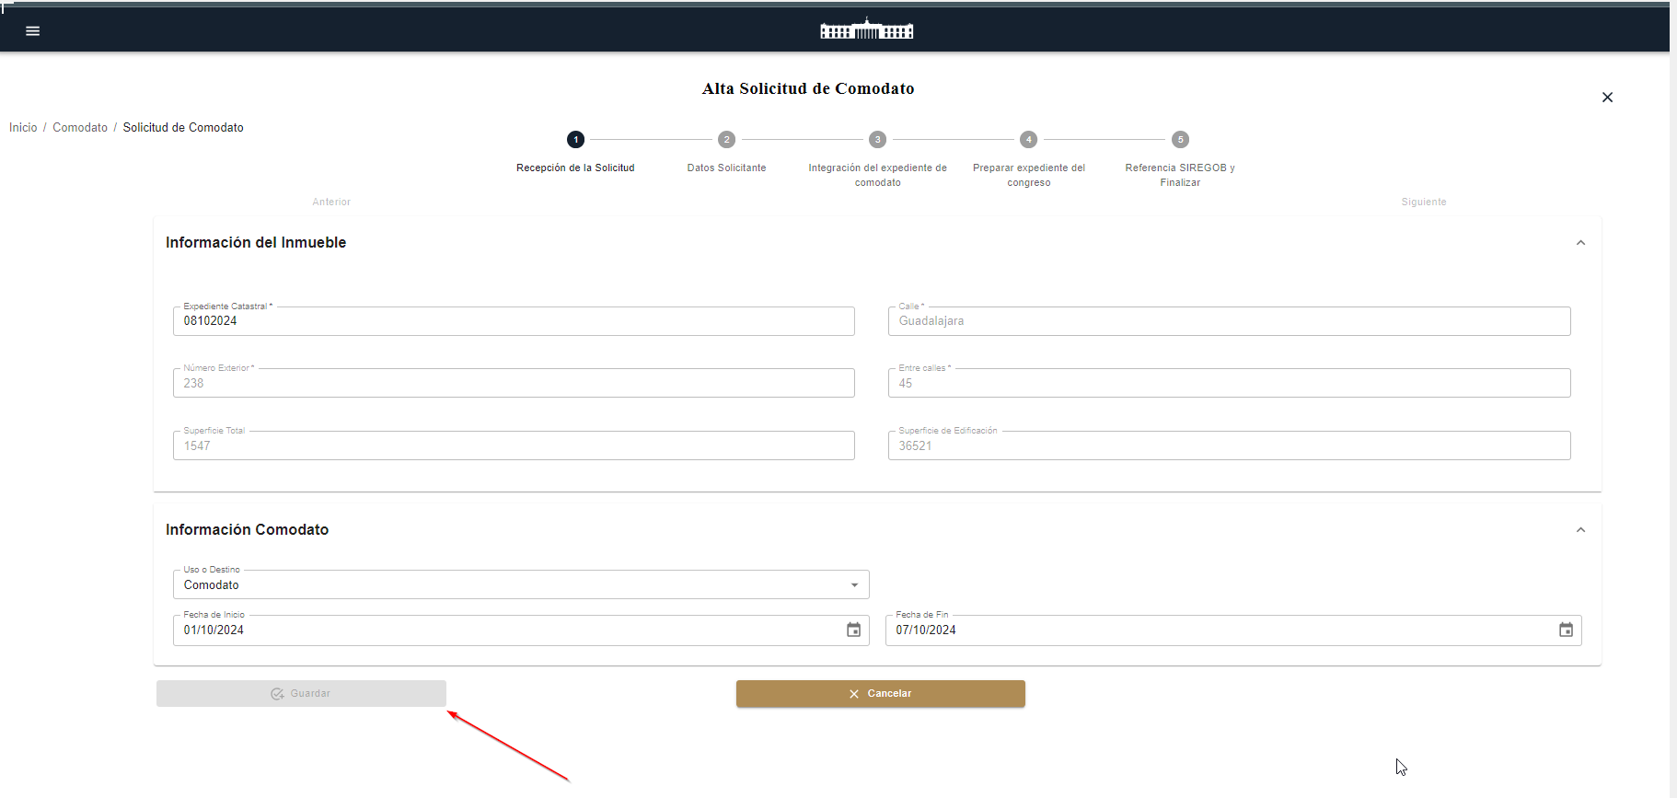

**Impacto**: Debido a la falta de habilitación de estos elementos, no es posible avanzar con el flujo ni concluir el proceso de roles en el menú de Comodato.

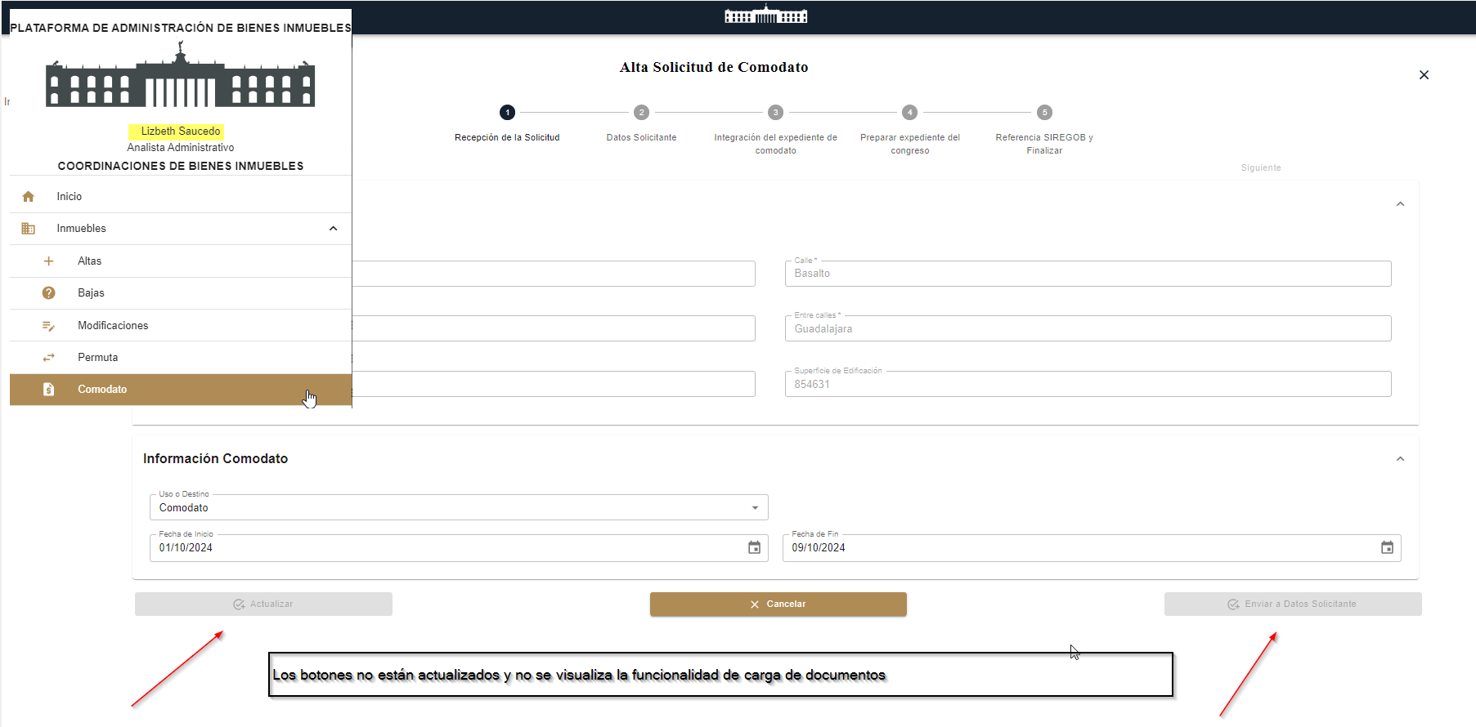

**Módulo: Modificaciones**

**Observaciones:**

* En el módulo de Modificaciones, el usuario **lizbeth.saucedo**, quien es responsable de iniciar la solicitud de modificación, no tiene habilitados los permisos necesarios para realizar el primer paso.
  + El **botón de "Nueva Solicitud"** y otros elementos relacionados no están habilitados para su rol.

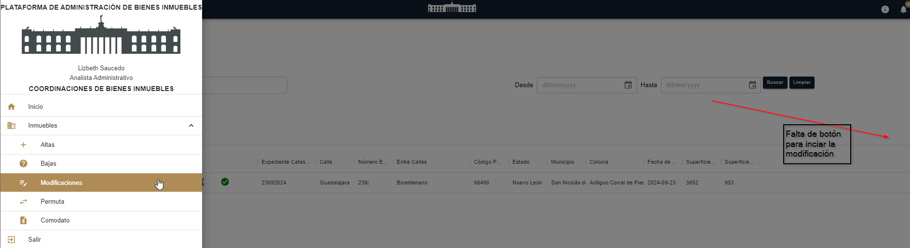

**Impacto**: Esta situación también impide la correcta ejecución del flujo de trabajo en el proceso de modificación, afectando la capacidad de concluir el proceso.

**Recomendaciones**

1. **Revisión de Permisos por Rol**: Se recomienda realizar una revisión completa de los permisos asignados a los roles en cada módulo para asegurar que los botones y funcionalidades estén habilitados para los usuarios correspondientes en cada paso del proceso.
2. **Verificación de Configuración de Roles**: Asegurar que los roles y permisos estén correctamente configurados en el sistema, tanto para los pasos iniciales como para los intermedios y finales.
3. **Pruebas adicionales**: Después de implementar las correcciones, realizar pruebas adicionales para verificar que cada usuario pueda completar su respectivo paso y que el flujo completo se ejecute sin interrupciones.